Учащиеся творческих студий представили великое разнообразие изобразительных техник
24.09.2015

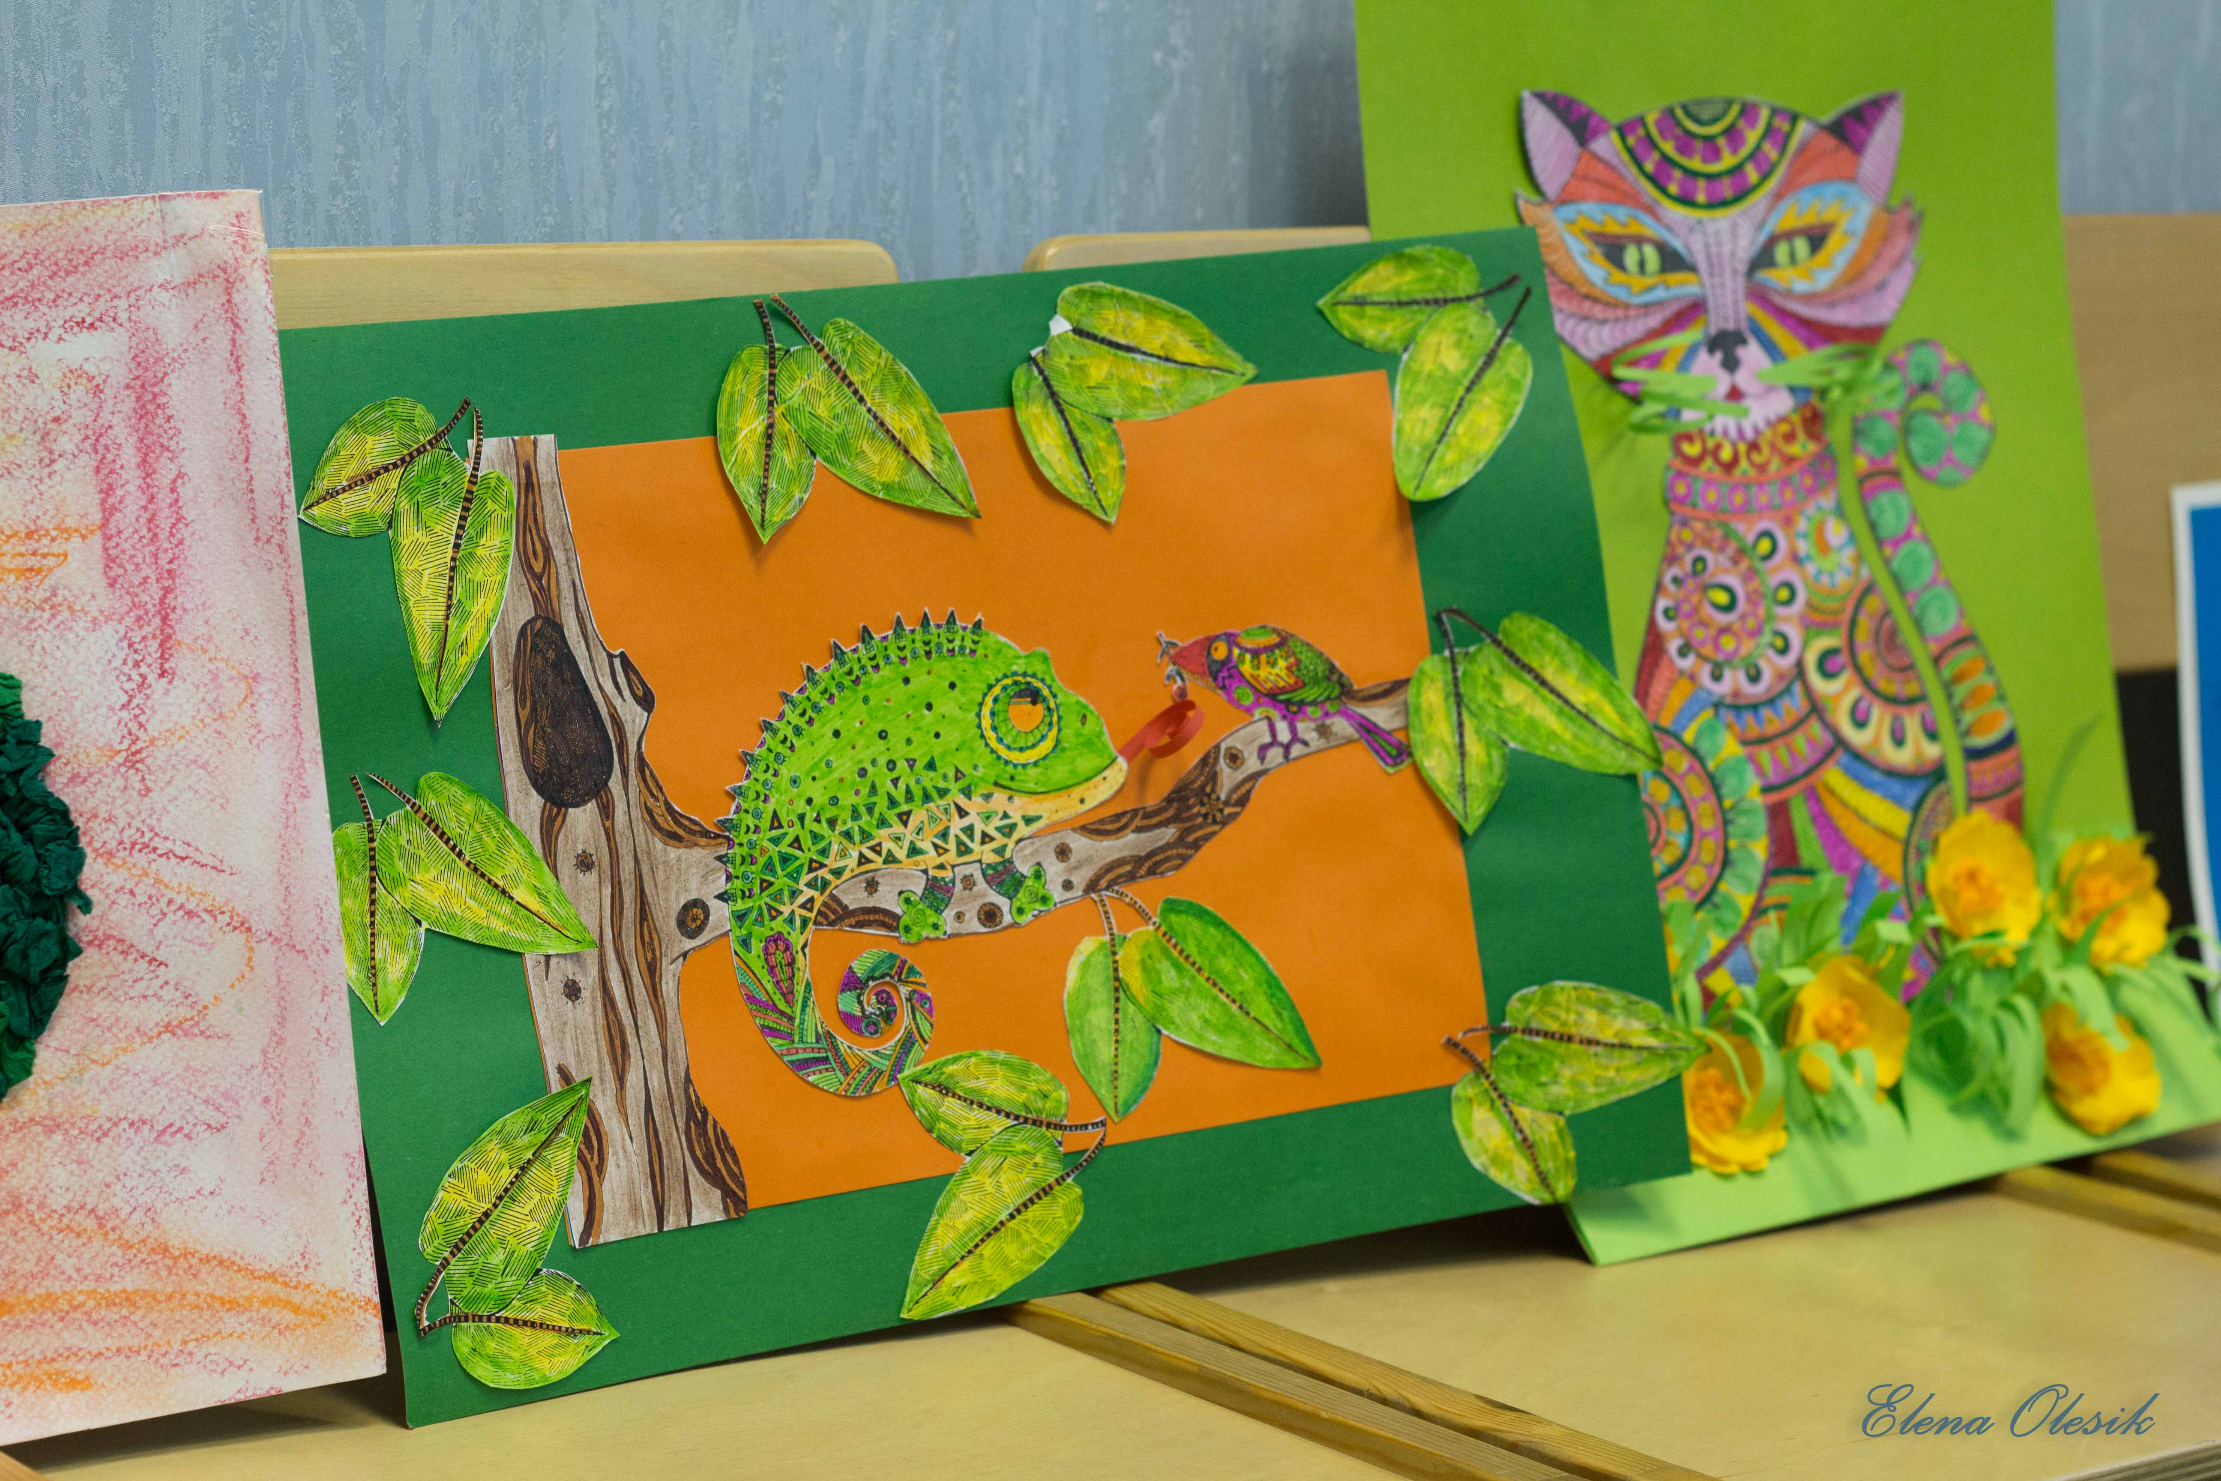
22 сентября в ГБУ «Центр развития и творчества «Юнион» в районе Ново-Переделкино открылась выставка детских творческих работ «Летняя история»
Ребята рассказали о своих впечатлениях, полученных на отдыхе летом, при помощи красок, карандашей, пластилина и цветной бумаги. Кто-то изобразил на листе птиц, кто-то создал объемную цветочную композицию, а кто-то ― аппликацию из веток, фрагментов раскрасок и листьев. Работы получились необычными и были выполнены мастерски. Великое разнообразие изобразительных техник и приемов дети освоили на занятиях в творческих студиях ЦРиТ «Юнион»: «Мастерилка», «Радужный мир», «Художник Тюбик», «Волшебные краски» и «Живопись».
Занятия в кружках «Юниона» бесплатны; на сегодняшний день в них занимается около 150 человек. Учащиеся творческих студий центра не раз становились призерами городских и даже международных конкурсов. В частности, работы ребят были отмечены на международном конкурсе «Рублевская палитра — 2015», на окружных фестивалях «Созвучие талантов», «На крыльях творчества» и в городском конкурсе «Первые шаги».
Елена Олесик

Адрес страницы: http://zao.mos.ru/presscenter/news/detail/2178132.html
Префектура Западного административного округа города Москвы

